Муниципальное бюджетное дошкольное общеобразовательное учреждение «Детский сад №1 «Солнышко» комбинированного вида»

**Краткосрочный проект в первой группе раннего возраста**

**«Витамины растут на грядке».**

**Выполнила проект:**

Аскерова Марал Мамед кызы

Верхняя Салда

2020

**Участники проекта:** дети группы раннего возраста (1,5–2 года), родители, воспитатели.

**Образовательные области:**

* речевое развитие;
* физическое развитие;
* художественно–эстетическое развитие;

**Актуальность темы:**

В современном обществе человек имеет больше возможностей заботиться о здоровье, так как медицина предлагает самые разнообразные лекарственные препараты, которые могут помочь во многих ситуациях, но не надо забывать о пользе правильного питания. Здоровый образ жизни немыслим без рационального разнообразного питания. Питание, как известно, является одним из факторов, обеспечивающих нормальное развитие ребенка и достаточно высокий уровень сопротивляемости его организма к заболеваниям. Зимой рацион ребенка не богат витаминами, как летом. Поэтому в зимний период ребенку обязательно следует употреблять натуральные витамины. Ведь здоровье –это то, что мы едим. Пища помогает ребенку расти, дает ему необходимую энергию. Поэтому еда должна быть не только вкусной, но и полезной. Данный проект предназначен для детей 1 младшей группы ДОУ и ориентирован на изучение вопросов, связанных с сохранением здоровья у малышей. Работа над проектом направлена на систематизирование и расширение знаний детей об овощах; ознакомление с «витаминами», значении их для здоровья человека; на закрепление знаний о правильном, качественном питании и бережном отношением к своему здоровью. Проект объединяет воспитателей, родителей и детей в общей творческой работе. На разработку этого проекта повлияло наблюдение за тем, что дети во время обеда на край тарелки откладывают вареные овощи (лук и морковь).

**Цель проекта:**

Расширить и обобщить знания детей об овощах через разные виды деятельности. Объяснить, что в овощах содержатся витамины, необходимые для нашего здоровья.

**Задачи проекта:**

* Создать условия для формирования у детей познавательного интереса. Познакомить детей свитаминами. Учить различать овощи поцвету, форме, величине. Закреплять приобретенные знания. Развивать у детей стремление отражать свои представления в продуктивной деятельности (рисование, лепка, загадки).
* Расширить кругозор, развивать наблюдательность, любознательность, связную речь, обогащать словарь детей.Воспитывать у детей желание участвовать в трудовой деятельности(посадка лука); воспитывать культуру питания, понимать, что за каждым овощем скрывается определенная польза.

**Проблема:**

Овощи – полезные и вкусные продукты?

**Предполагаемый результат:**

* Дети узнают и называют овощи (по внешнему виду, цвету, форме).
* У детей сформированы представления о пользе витаминов.
* Развиты познавательно-исследовательские и творческие способности детей.
* Повышена речевая активность, активизация словаря по теме «Овощи».
* У детей сформировано желание кушать овощи в любом виде (сырые, жареные, вареные).

**Методы:** наглядный, словесный, практический.

**Форма организации детей:**

индивидуальная, подгрупповая, фронтальная.

**Роль родителей в реализации проекта:**

Родители для детей подбирают художественную и познавательную литературу об овощах, о пользе витаминов и оформляют ее в виде ширмы-раскладушки в соответствии с их интересами и возможностями; рисуют с детьми любимый овощ и составляют о нем рассказ с фотографиями детей; совместно с детьми изготавливают овощи из соленого теста; организуют с детьми экскурсию в овощной магазин.

**Проведение и реализация проекта**

Познавательное развитие «Витамины растут на грядке».

**Экспериментальная деятельность и наблюдения:**

Пробуем овощи на вкус (в сыром или вареном виде).

**Работа с родителями:**

Подбор художественной и познавательной литературы об овощах.

**Речевое развитие**

**Игровая деятельность:**

Рассматривание иллюстраций «Овощи»**.**

**Экспериментальная деятельность и наблюдения:**

Определение овощей по цвету, форме, величине.

**Работа с родителями:**

Подбор детских книг по теме «Овощи».

Сказки: «Репка».

**Художественно–эстетическое развитие:**

рисование «Лук», «Морковка», «Капуста».

**Игровая деятельность:**

Учить лепить предметы продолговатой формы.

Закрепить навыки в лепке предметов округлой формы.

**Физическое развитие:**

Пальчиковая гимнастика «Капуста».

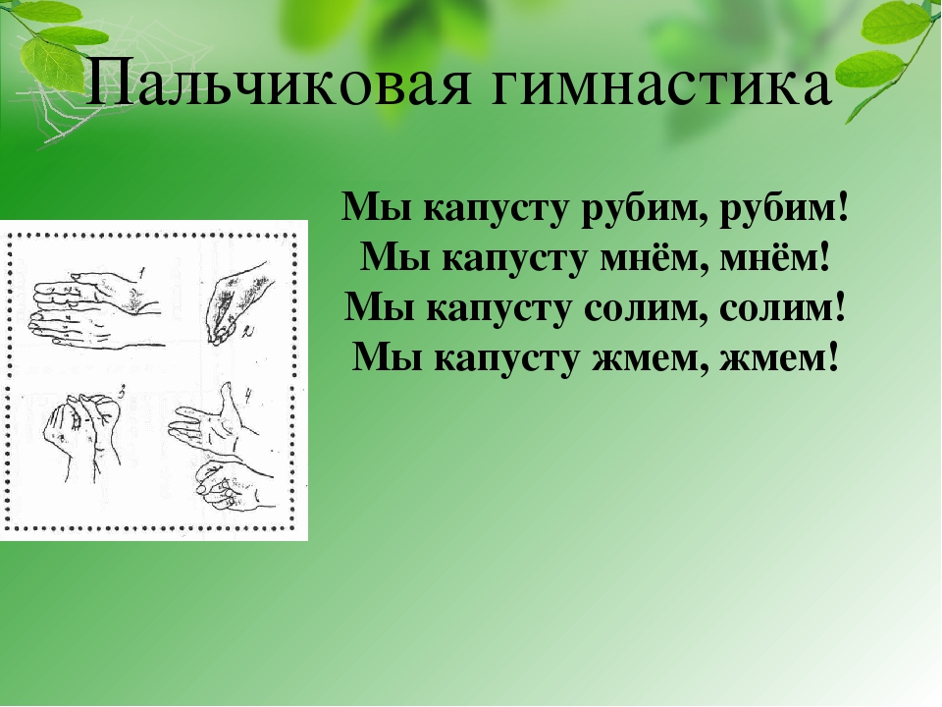



Баба Таня чистит лук,

Убежал из кухни внук.

Он хоть мал, но точно знает

Лук за глазки покусает.

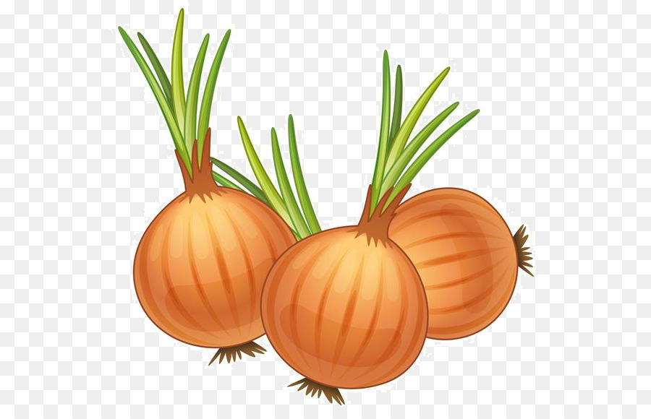

Раз, два, три, четыре.

Дети овощи учили (маршировать).

Лук, редиска, кабачок,

Тут морковка, чесночок.

Влево, вправо повернись,

Наклонись, поднимись,

Ручки вверх и в ручки в бок,

И на месте прыг да скок.

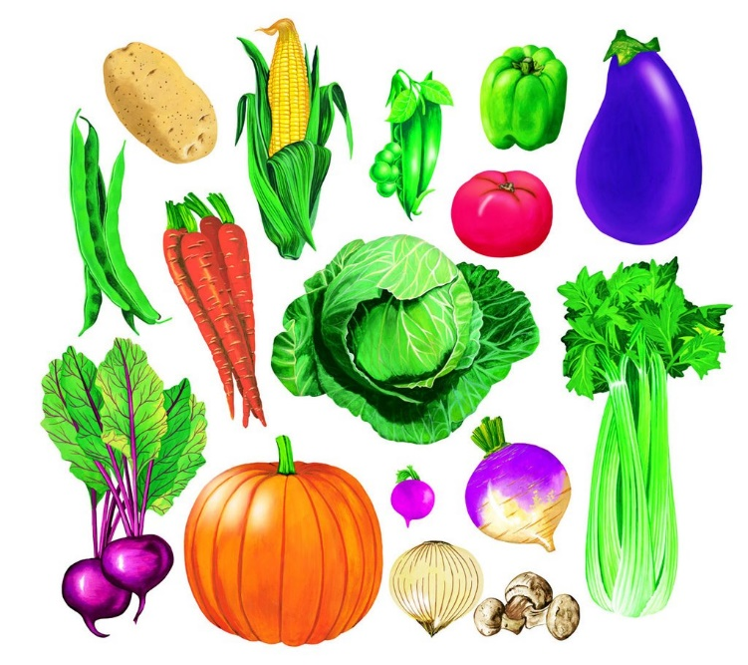

**Вывод**

Анализируя проведенную работу, можно сделать следующие выводы: поставленные цели достигнуты, задачи решены.

**В ходе реализации проекта образовательная работа с детьми строилась на принципах:**

* «позитивного центризма» (отбор знаний, наиболее актуальных для ребенка данного возраста);
* непрерывности и преемственности педагогического процесса;
* деятельностного подхода;
* развивающего характера обучения;
* дифференцированного подхода к каждому ребенку, максимального учета его психологических особенностей, возможностей и интересов.

Результаты работы по проектной деятельности показали, что малыши могут успешно выполнять проектную деятельность. При этом наблюдаются отчетливые позитивные изменения в познавательном развитии детей, наблюдается заинтересованность дошкольников, которая выражается в стремлении к выполнению творческих работ. Существенно изменяются межличностные отношения дошкольников, дети приобретают опыт продуктивного взаимодействия, умение слышать другого. Наблюдаются изменения в отношениях между детьми и родителями. Дети становятся интересными для родителей как партнеры по совместной деятельности.

**Дети, участвующие в проектной деятельности:**

* проявляют творческую активность и заинтересованность в познании окружающего мира;
* осознают себя субъектом понимающим (что известно, что нет, каким образом можно узнать);
* способны общаться в детском коллективе по поводу обсуждения поставленной проблемы.